**Домашняя работа №14**

**Тема 14: Визуализация данных. Power BI**

**Задания**

1. Для своей базы данных создайте объект для нахождения общего рейтинга топ 50 тренеров за всю историю соревнований, где рейтинг определяется общим количеством баллов за победы пловцов (1 место – 3 балла, 2 место – 2 балла, 3 место – 1 балл).
2. Изучите данные графики. Как можно улучшить каждый? Пришлите ваши предложения (**текстом**, реализовывать не надо), а позже разберем на занятии.
3. 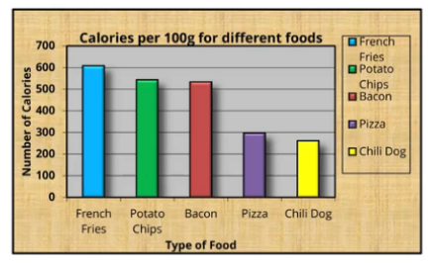

Убрать лишнее оформление, фон, тени.

Дублируются подписи столбцов в легенде, убрать легенду.

1. 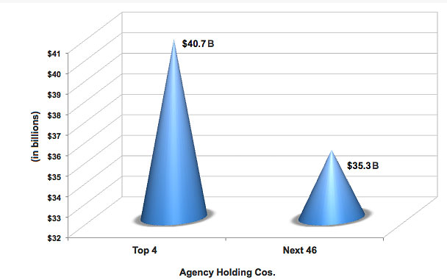

Убрать объем.

Изменить конусы на столбики.

Добавить подписи по осям и название диаграммы.

1. 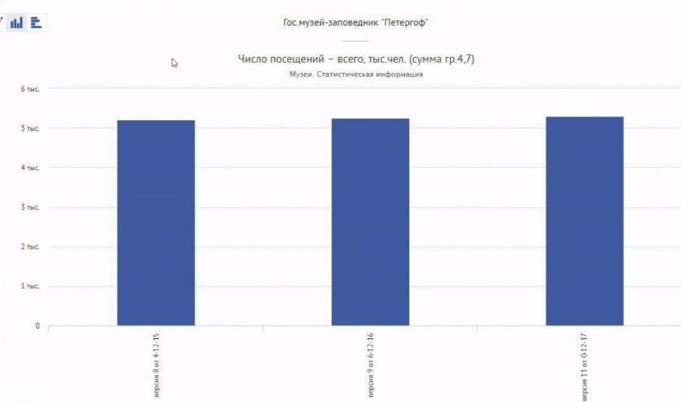

Изменить оформление.

Изменить масштаб. Увеличить размер подписей, сделать их читаемыми, изменить наклон.

Название диаграммы сделать коротким, емким и понятным.